Il transistor come amplificatore

Transistor BJT
Continuiamo nel nostro studio dei transistor dando una dimostrazione grafica della loro capacità di amplificare segnali.
Innanzitutto, visto che i legami fra tensioni e correnti nei transistor non sono univocamente determinati (essendo espressi da molteplici caratteristiche), bisogna determinare il punto di lavoro a riposo cioè i valori di tensione e corrente che si instaurano nel transistor quando non vi è alcun segnale di ingresso da amplificare.
Un possibile circuito per determinare questo punto di lavoro è il seguente
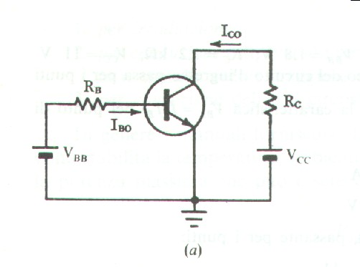
tramite questo circuito si impongono i valori di tensione e corrente nel dispositivo: si dice che abbiamo polarizzato il transistor. Poiché vogliamo usare il transistor come amplificatore vorremo che il suo punto di riposo ricada nella zona delle caratteristiche che abbiamo detto zona lineare, in modo da assicurarci che l’uscita sia proporzionale all’ingresso (come in ogni buon amplificatore di segnali). Ricordiamo infatti, che i segnali elettronici sono portatori di informazioni, le quali sono codificate in qualche modo nella forma dei segnali stessi: un buon amplificatore deva allora amplificare i segnali ma non cambiarne la forma in modo da non perdere l’informazione racchiusa in essi.
All’interno del circuito possiamo individuare due percorsi chiusi (due maglie):
una di ingresso
e una di uscita
I componenti presenti nella prima maglia permettono di determinare il punto di riposo nella caratteristica di ingresso, cioè il valore della corrente I_{B} e della tensione V_{BE}.
Come visto per il diodo (vedi Caratteristica del diodo) occorre trovare la soluzione confrontando un’equazione espressa graficamente (le caratteristiche di ingresso del BJT) con un’equazione determinata dall’applicazione del secondo principio di Kirchhoff alla maglia di ingresso
V_{BB} =R_{B}I_{B}+V_{BE}
Anche in questo caso, per risolvere il problema si decide di tradurre la seconda equazione in un grafico da sovrapporre a quello delle caratteristiche. Essendo l’equazione lineare dovremo avere una retta che intersecherà l’asse delle ordinate nel punto che rappresenta la corrente che si ha quando la tensione è nulla
V_{BE} =0 → V_{BB} =R_{B}I_{B} → I_{B} = V_{BB}/R_{B}
La retta intersecherà invece, l’asse delle ascisse nel punto in cui la corrente è nulla
I_{B} =0 → V_{BB} = V_{BE}
Graficamente abbiamo il seguente risultato
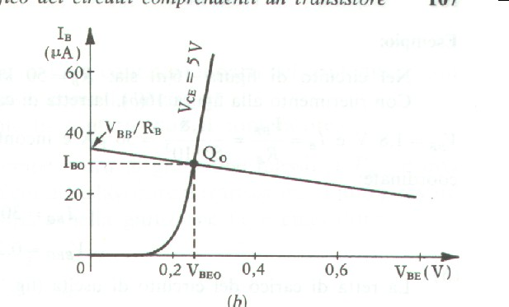
Dalla intersezione delle V_{BE} e della corrente di I_{B}. Ci occorre soprattutto quest’ultimo valore poiché esso ci consente di selezionare, nella famiglia di caratteristiche di uscita del BJT, quella che effettivamente rappresenta il legame fra V_{CE} e I_{C} nel circuito dato.
Pur avendo individuato una caratteristica fra le tante, esistono ancora infiniti valori di V_{CE} e I_{C} che soddisfano tale legame. La coppia di valori che effettivamente si instaurerà sarà quella che soddisferà anche l’equazione dovuta al secondo principio di Kirkhhoff applicato alla maglia di uscita
V_{CC} = R_{C}I_{C} + V_{CE}
Anche in questo caso l’equazione darà luogo ad una retta che intersecherà l’asse delle ordinate nel punto I_{C} = V_{CC}/R_{C} e l’asse delle ascisse nel punto V_{CE} = V_{CC}. Si avrà il seguente risultato graficamente
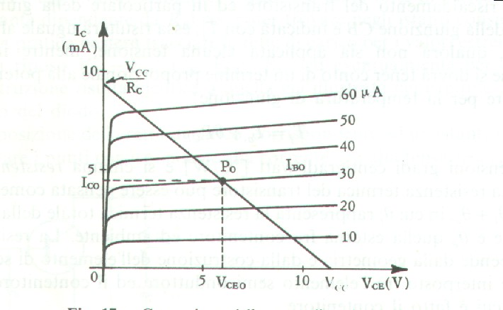
Consideriamo ora il seguente circuito
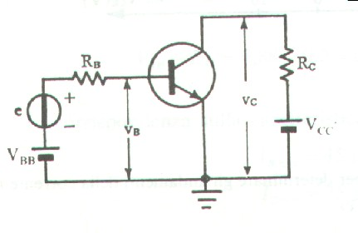
In esso il generatore di tensione variabile rappresenta il segnale che vogliamo amplificare.
Ora la tensione di ingresso non è più costante, non coincidendo più soltanto con la V_{BB}, ma è pari alla somma fra V_{BB} e il segnale e(t).
V_{BB} + e(t) =R_{B}I_{B}+V_{BE}
Abbiamo ancora un legame di tipo lineare, ma stavolta la retta rappresentante tale legame non è unica dipendendo dal valore che assume istante per istante e(t). Poiché le intersezioni con l’asse delle ordinate e l’asse delle ascisse sono rispettivamente
I_{B} = (V_{BB} +e(t))/R_{B}
V_{BE} = V_{BB} +e(t)
Possiamo dire che la retta di carico trasla sul diagramma parallelamente a se stessa (poiché la sua inclinazione è data dal valore della resistenza R_{B} che rimane costante).
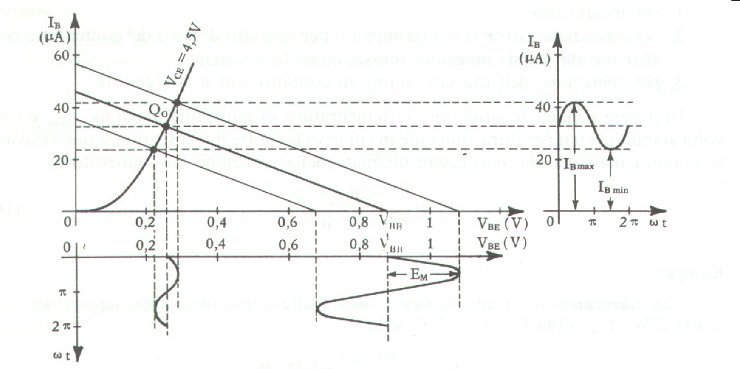
varia anche l’intersezione con la caratteristica e quindi il valore che assumeranno di volta in volta V_{BE} e I_{B}.
In uscita la retta di carico rimane costante poiché non varia la V_{CC} del generatore. Però varia la caratteristica che di volta in volta rappresenta il legame fra V_{CE} e I_{C,} poiché essa dipende da I_{B.}
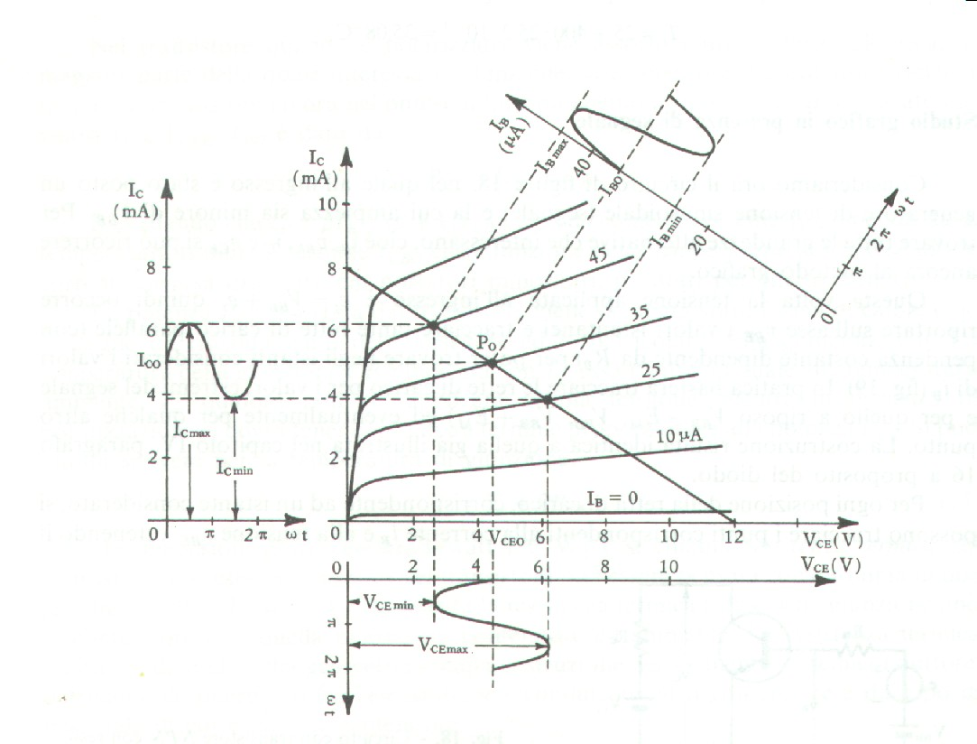
dalla figura seguente si vede come
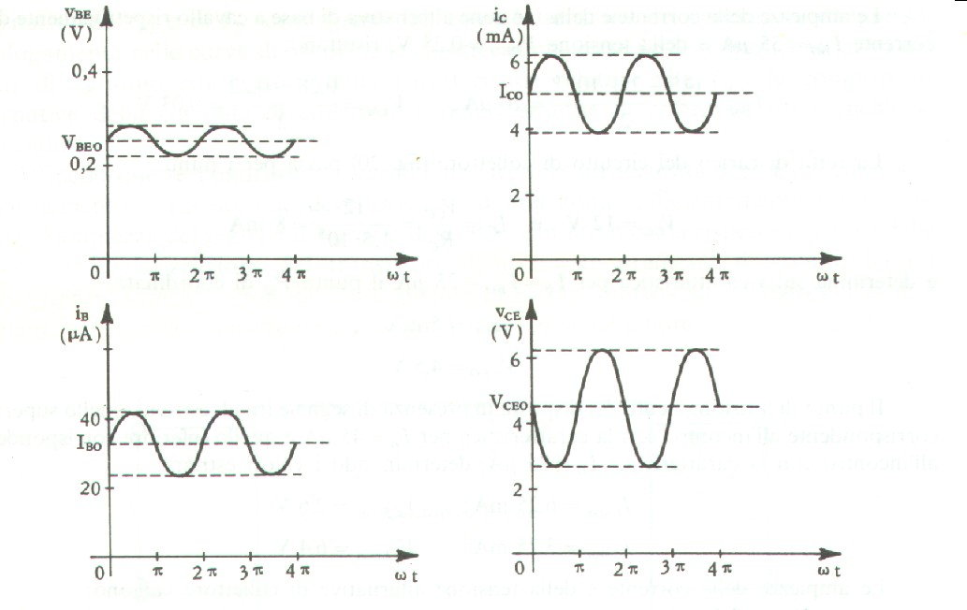
la corrente di uscita riproduca la stessa forma del segnale di ingresso. Lo stesso avviene per la tensione di uscita anche se, in questo caso notiamo come la tensione di uscita sia invertita rispetto a quella di ingresso.

Transistor JFET
Discorso analogo si può fare per il transistor JFET. Anche in questo caso occorre un circuito di polarizzazione che, a causa dell’assenza di caratteristiche di ingresso per tale transistor, risulta più semplice
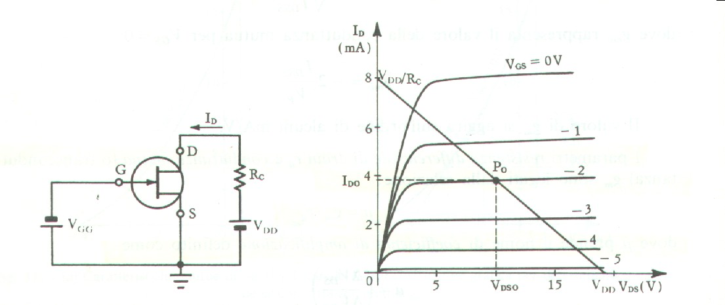
il generatore di ingresso impone direttamente il valore della tensione V_{GS} la quale individua quale delle caratteristiche di uscita vada considerata. Il punto di lavoro verrà determinato dall’intersezione di questa caratteristica con la retta di carico che rappresenta l’equazione dovuta al secondo principio di Kirkhhoff sulla maglia di uscita.
se aggiungiamo in ingresso un segnale variabile, la caratteristica di uscita varia facendo variare il punto di intersezione con la retta di carico. Anche in questo caso otteniamo fra source e drain un segnale che ha la stessa forma, a meno del segno, rispetto al segnale di ingresso.

Transistor MOSFET
Il discorso per il MOSFET è del tutto identico a quello fatto per il JFET come si può vedere dalle figure seguenti

